11111111杀跌[Table_Title]
权益市场一周回顾及展望
市场情绪回升，布局10月三季报行情 (2020.10.5-2020.10.11)

一、主要事件点评

1.1. 美国1.8万亿美元刺激计划被否
当地时间10月10日，美国众议院议长佩罗西和参议院共和党人对特朗普总统提出的约1.8万亿美元的经济刺激方案表示反对。以目前情况来看，美国国会将不会在大选日之前通过经济救济法案。据美国国会预算办公室估计，美国预算赤字在2020财年增加了两倍，达到3.1万亿美元，占GDP比例为15.2%，创1945年以来新高。
今年以来，因为新冠疫情导致美国国内经济停摆，美国政府采取的高强度财政刺激计划导致政府持续债台高筑。目前新冠疫情仍在持续，美国政府财政支出持续增加，而收入下滑，当前美国政府杠杆率已处高位，巨额国债让美国面临财政风险。

二、上周市场回顾（沪深股市仅有10月9日交易）
大类资产方面，NYMEX原油（+9.37%）领涨；而美元指数（-0.85%）、中债总指数（-0.12%）、表现相对较弱；海外主要股票市场普涨，其中欧洲市场：英国富时100指数周涨幅+1.94%，德国DAX周涨幅+2.85%，法国CAC40周涨幅+2.53%。美国股市三大股指表现较强，纳斯达克指数周内涨幅+4.56%，标普500周内涨幅+3.84%，道琼斯工业指数周内涨幅+3.27%。
A股方面，市场行情表现较好，创业板50指数领涨。上证综指周内上涨1.68%，报3272.08点；深证成指周内上涨2.96%，报13289.26点；创业板指周内上涨3.81%，报2672.93点。两市周内日均成交7112.65亿元，较上周增加1398.23亿元。两市个股周内涨多跌少，2619家上涨，82家平盘，1325家下跌；全市场涨停93家，跌停4家。
图：主要股指周涨跌幅，创业板50指数领涨（单位：%）
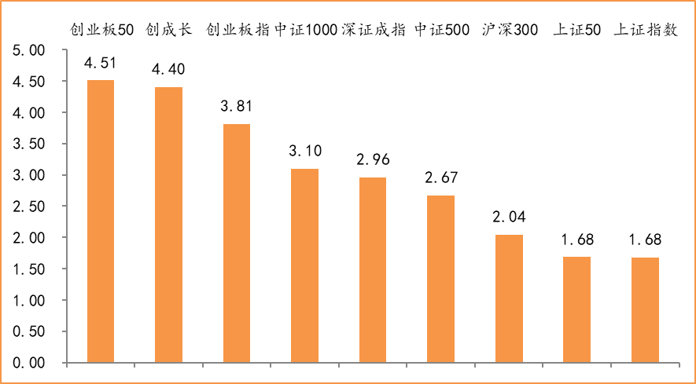
数据来源：wind，富荣基金管理有限公司
行业方面，电器设备板块涨幅领先，周度涨幅达6.15%。今年以来消费行业和电器设备表现较好，周期性行业表现较弱，休闲服务（+62.58%）、电器设备（+59.32%）、食品饮料（+50.16%）等行业涨幅居前，银行（-12.29%）、采掘（-10.10%）、钢铁（-4.70%）等行业则表现相对弱势。
图：申万一级行业周涨跌幅，电器设备板块领涨（单位：%）
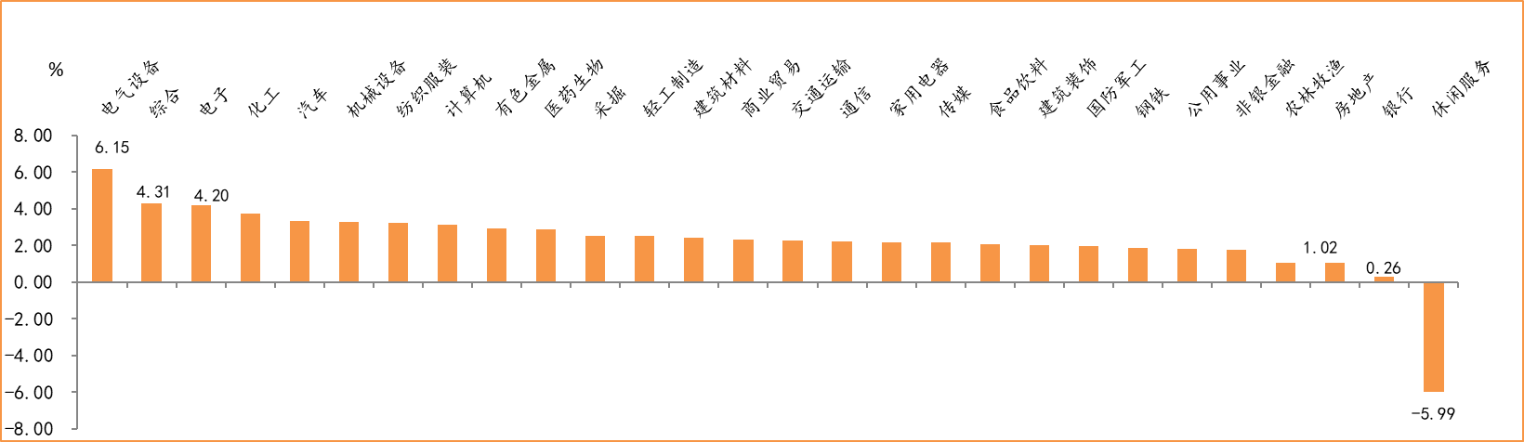
数据来源：wind，富荣基金管理有限公司
资金面看，陆股通上周净流入112.67亿元；全周新成立偏股型基金份额共计120.02亿份较前一周大幅减少；9月最新募资合计1600.92亿元；下周限售解禁市值约665.09亿元，与上周相比有所下降。

三、本周展望

3.1.本周展望：
长假期间海外市场整体呈上涨态势，上周五市场大涨避险情绪有望得到一定修复。展望10月，我们认为业绩以及政策将成为两条选股主线：首先上市公司三季度业绩将在10月底之前密集披露，从月度宏观数据来看整体呈弱复苏态势上市公司业绩也有望拾级而上，结构上预计消费、科技等板块景气度仍将延续；其次10月将召开的中央委员会议将研究制定“十四五规划”，近期关于“十四五规划”的预期如风电光伏产业、第三代半导体等板块。外部中美博弈风险预计在10月仍将“高频”发生，如近期特朗普计划在金融支付领域限制腾讯、蚂蚁等，但对于科技股经过一个季度调整，无需过度恐慌。中长期角度我们仍维持震荡向上的判断，行业上：医药、科技、军工以及低估值的周期龙头是我们的关注重点。

3.2.行业建议
1、科技、医药、军工板块龙头；
2、内需消费；
3、长期配置核心资产，各行业优质龙头标的。

3.3.风险提示
1、中美大国博弈超预期；2、宏观经济超预期下行；3、上市公司业绩大幅下滑；4、政策不及预期。

附：主要数据更新

1. 全球大类资产、主要指数表现
表：大类资产涨跌幅，NYMEX原油领涨，美元指数领跌（单位：%）
 | 周涨跌幅(%) | 今年以来涨跌幅(%)
NYMEX原油 | 9.37 | -33.64
纳斯达克指数 | 4.56 | 29.06
LME铝 | 4.47 | 2.04
LME铜 | 3.34 | 9.69
道琼斯工业指数 | 3.27 | 0.17
恒生指数 | 2.81 | -14.44
日经225 | 2.56 | -0.16
万得全A | 2.49 | 18.84
螺纹指数 | 2.07 | 1.53
英国富时100 | 1.94 | -20.23
COMEX黄金 | 1.42 | 26.83
中债总指数 | -0.12 | 1.32
美元指数 | -0.85 | -3.56
数据来源：wind，富荣基金管理有限公司

图：全球主要股指周涨跌幅，海外股指印度SENSEX30指数领涨（单位：%）
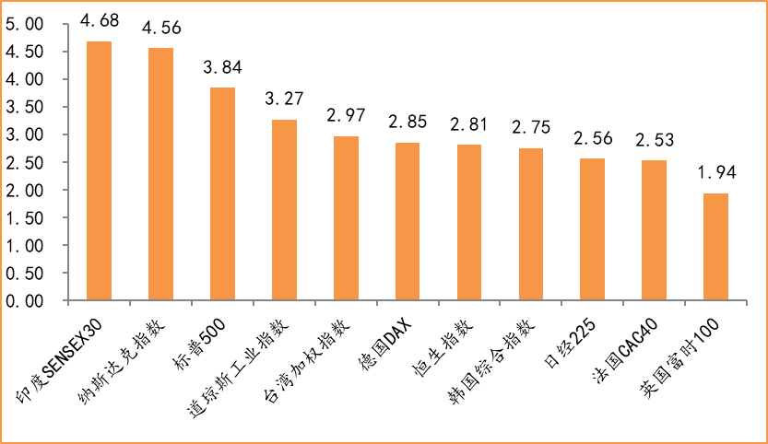
数据来源：wind，富荣基金管理有限公司

2.估值指标
图：主要股指市盈率PE（TTM），小幅上涨
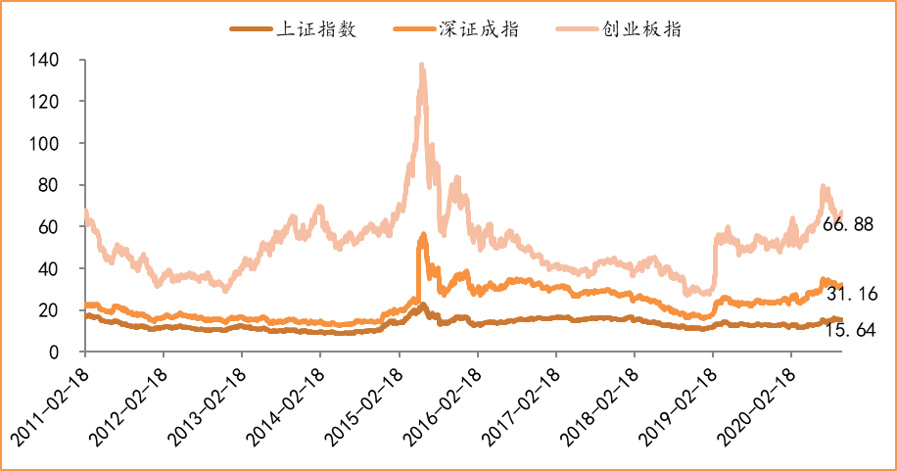
数据来源：wind，富荣基金管理有限公司

3.资金面
图：陆股通上周净流入112.67亿元
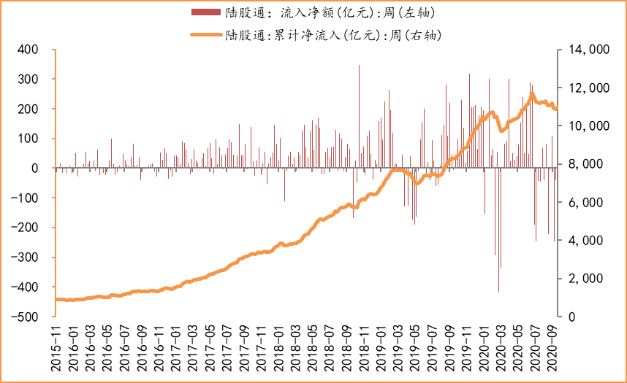
数据来源：wind，富荣基金管理有限公司

图：最新两融余额14855.60亿元，较上周小幅增加
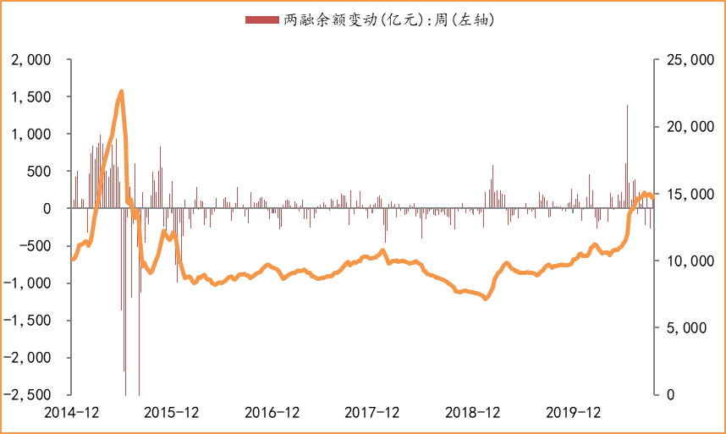
数据来源：wind，富荣基金管理有限公司

图：下周限售解禁市值约665.09亿元，较上周有所下降
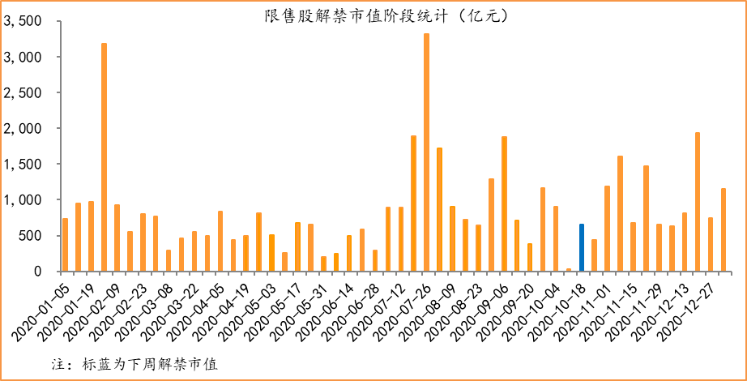
数据来源：wind，富荣基金管理有限公司

图： 9月最新募资合计1600.92亿元
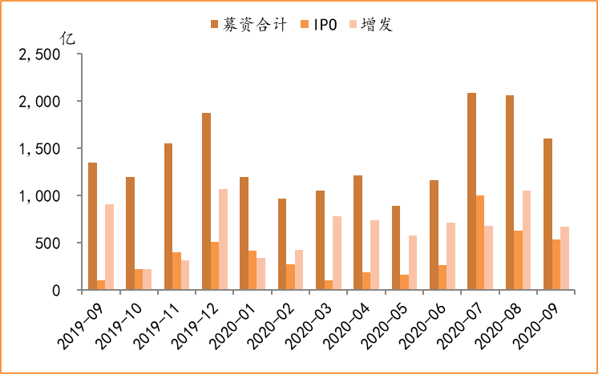
数据来源：wind，富荣基金管理有限公司

图：上周新成立偏股型基金份额共计120.02亿份，较前一周大幅减少
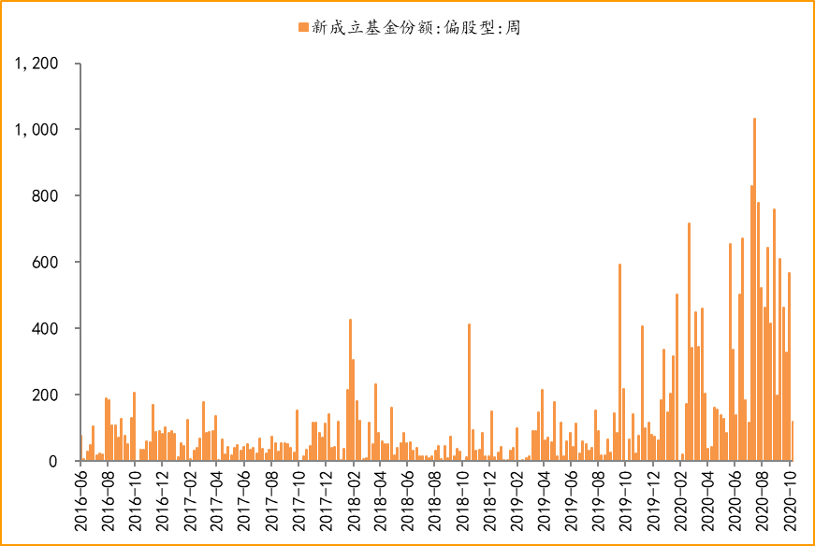
数据来源：wind，富荣基金管理有限公司

4.基本面
图：8月CPI同比增长2.40%，增幅回调
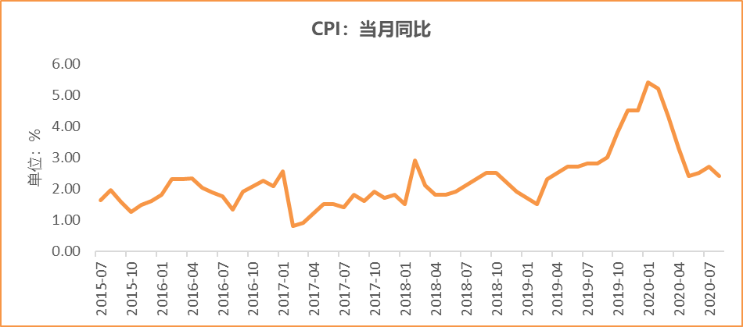
数据来源：wind，富荣基金管理有限公司

图：8月PPI同比下降2.00% ，降幅收窄
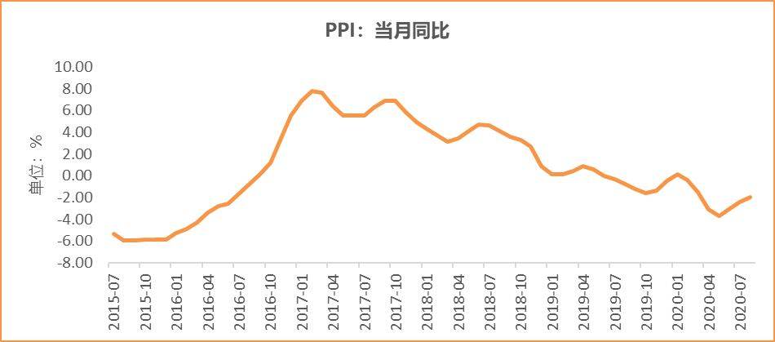
数据来源：wind，富荣基金管理有限公司

图：9月官方制造业PMI为51.50%，连续7个月位于荣枯线上方
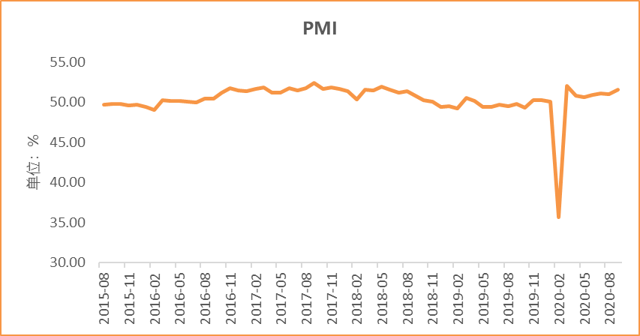
数据来源：wind，富荣基金管理有限公司

图：8月社会融资规模3.58万亿，大幅增加
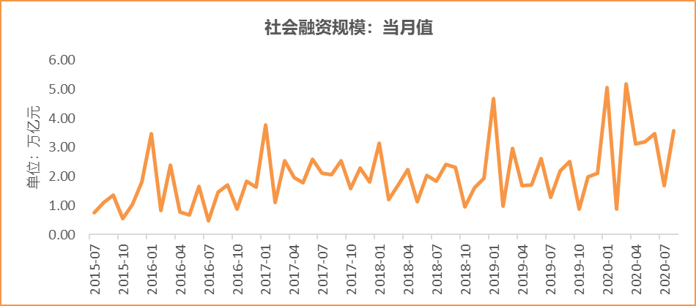
数据来源：wind，富荣基金管理有限公司

图：8月工业增加值累计同比增加0.40% ，继续恢复
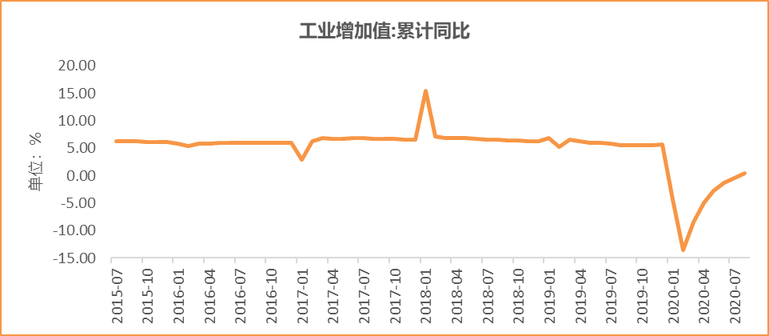
数据来源：wind，富荣基金管理有限公司

图：8月固定资产投资完成额累计同比下降0.30% ，降幅继续收窄
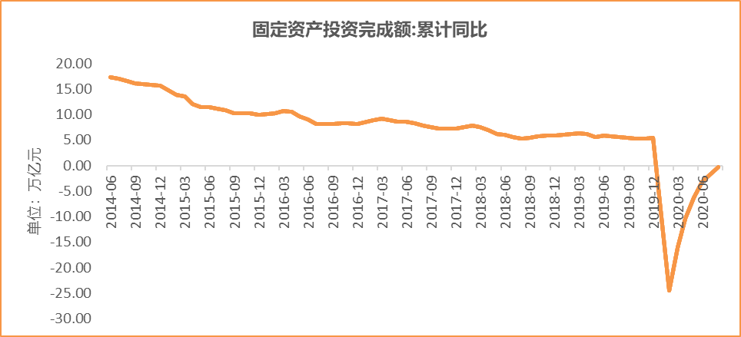
数据来源：wind，富荣基金管理有限公司

图：8月社会消费品零售总额同比增长0.50% ，持续恢复
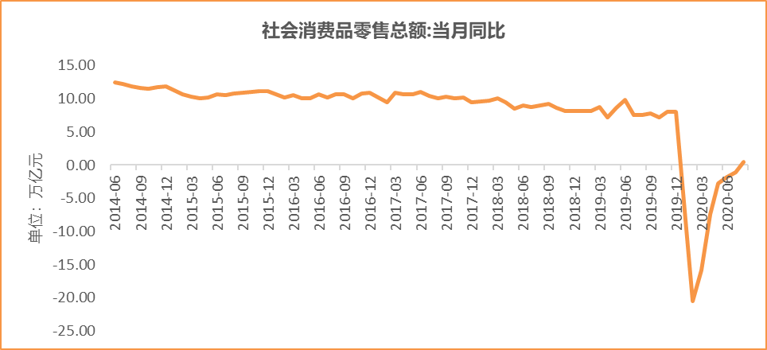
数据来源：wind，富荣基金管理有限公司

风险提示：1、本报告中的信息均来源于我们认为可靠的已公开资料和合作客户的研究成果，但本公司及研究人员对这些信息的准确性和完整性不作任何保证，也不保证本报告所包含的信息或建议在本报告发出后不会发生任何变更，且本报告仅反映发布时的资料、观点和预测，可能在随后会作出调整。2、本报告中的资料、观点和预测等仅供参考，在任何时候均不构成对任何人的个人推荐。市场有风险，投资需谨慎。

